Міністерство освіти і науки України
Національний технічний університет України
«Київський політехнічний інститут імені Ігоря Сікорського»
Факультет інформатики та обчислювальної техніки
Кафедра обчислювальної техніки

Лабораторна робота №2
з дисципліни
«Об’єктно-орієнтоване програмування»
на тему
«Розробка графічного редактора об’єктів»

Виконав: Перевірив:
студент групи ІМ-55 Рекечинський Д.О
Мурсалзаде Маргарита Аліївна
Номер у списку — 26

Київ 2026

Лабораторна робота №2. Розробка графічного редактора об’єктів

Мета: отримати вміння та навички використання інкапсуляції, абстракції типів, успадкування і поліморфізму на основі класів, запрограмувавши простий графічний редактор в об’єктно-орієнтованому стилі.

Завдання
1. Створити в середовищі Microsoft Visual Studio проєкт Lab2 мовою C++.
2. Запрограмувати графічний редактор з інструментами «Точка», «Лінія», «Прямокутник», «Еліпс».
3. Реалізувати класи для фігур, масив вказівників, малювання мишею та попередній «гумовий» контур.
4. Скомпілювати й перевірити програму та проаналізувати результат.
5. Побудувати схему успадкування класів і оформити звіт.

Теоретичні положення
Об’єктно-орієнтоване програмування дає змогу представити геометричні фігури окремими об’єктами класів. Інкапсуляція об’єднує їхні дані та операції; успадкування дає змогу створювати різні типи фігур на основі спільного класу Shape; поліморфізм дозволяє викликати один метод Draw() через вказівник Shape* для всіх фігур. Для відображення використовується графічний інтерфейс Windows API (GDI), а повідомлення миші опрацьовує функція WndProc().

Варіант завдання
Мій номер у списку - Ж = 26. Згідно з методичними рекомендаціями кожен параметр визначається окремо за залишком від ділення (mod).
Параметр | Розрахунок | Вимога
Масив | N = 26 + 100 = 126; 26 mod 3 = 2 | Статичний Shape* shapes[126]
Гумовий слід | 26 mod 4 = 2 | Синя суцільна лінія
Прямокутник: введення | 26 mod 2 = 0 | За двома протилежними кутами
Прямокутник: вигляд | 26 mod 5 = 1; 26 mod 6 = 2 | Чорний контур, блакитне заповнення
Еліпс: введення | 26 mod 2 = 0 | Від центру до одного з кутів
Еліпс: вигляд | 26 mod 5 = 1 | Чорний контур, біле заповнення
Активний інструмент | 26 mod 2 = 0 | Позначка (галочка) в меню

Хід виконання лабораторної роботи
Створення проєкту
Спочатку я створила новий проєкт Lab2 у середовищі Microsoft Visual Studio мовою програмування C++.
Для створення програми я використала шаблон Windows Desktop Application, який дозволяє розробляти програми з графічним інтерфейсом користувача за допомогою Windows API.
Після створення проєкту Visual Studio автоматично сформувала основні файли:
- lab2.cpp - головний файл програми, у якому реалізована обробка повідомлень Windows та взаємодія з користувачем.
- lab2.h - заголовковий файл головної програми.
- Resource.h - файл, що містить ідентифікатори ресурсів.
- lab2.rc - файл ресурсів, у якому знаходяться меню та інші елементи інтерфейсу.
- framework.h - файл для підключення необхідних бібліотек Windows.
У головному файлі lab2.cpp уже були реалізовані стандартні функції wWinMain(), MyRegisterClass(), InitInstance() та WndProc().
Функція wWinMain() відповідає за запуск програми, MyRegisterClass() реєструє клас головного вікна, InitInstance() створює вікно програми, а WndProc() обробляє повідомлення від операційної системи та дії користувача.
У результаті я створила початкову структуру проєкту Lab2, на основі якої надалі розробляла графічний редактор для малювання геометричних фігур.
Наступним етапом я перейшла до налаштування головного меню програми у середовищі Microsoft Visual Studio.
Для цього я відкрила файл ресурсів lab2.rc, у якому знаходяться елементи графічного інтерфейсу програми.
У редакторі меню я створила новий пункт «Об'єкти», який призначений для вибору геометричних фігур.
До цього меню я додала чотири підпункти:
- Лінія;
- Прямокутник;
- Еліпс;
- Точка.
Головне меню програми складається з трьох основних пунктів: «Файл», «Об'єкти» та «Довідка».
Кожен підпункт меню «Об'єкти» відповідає за вибір певної геометричної фігури, яку користувач може намалювати у вікні програми за допомогою миші.

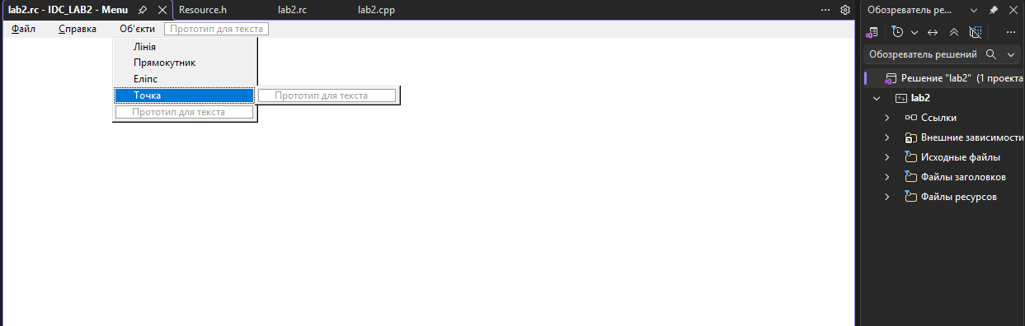
Рис. 2.1 – Меню «Об’єкти» у Visual Studio

Відповідні визначення були записані у файлі Resource.h:

#define ID_OBJECT_LINE 32771
#define ID_OBJECT_RECT 32772
#define ID_OBJECT_ELLIPSE 32773
#define ID_OBJECT_POINT 32774
Ці ідентифікатори використовуються для того, щоб програма могла визначати, який саме пункт меню вибрав користувач.
У файлі lab2.cpp я оголосила такі змінні:

const int MAX_SHAPES = 126;

Shape* shapes[MAX_SHAPES] = {};
int shapeCount = 0;
Змінна MAX_SHAPES задає максимальну кількість графічних об'єктів, масив shapes зберігає вказівники на створені фігури, а змінна shapeCount використовується для підрахунку їх кількості.
Наступним етапом виконання лабораторної роботи я перейшла до створення класів, які відповідають за відображення геометричних фігур у графічному редакторі.
Для реалізації об'єктно-орієнтованого підходу я використала успадкування, інкапсуляцію та поліморфізм.
Спочатку я створила базовий клас Shape, а потім на його основі розробила чотири похідні класи для малювання точки, лінії, прямокутника та еліпса.
Створення базового класу Shape
У середовищі Microsoft Visual Studio я відкрила «Обозреватель решений», вибрала папку «Файлы заголовков» та створила новий заголовковий файл Shape.h.
У цьому файлі я описала базовий клас Shape, який містить спільні властивості всіх геометричних фігур.

#pragma once
#include <windows.h>

class Shape
{
protected:
POINT start;
POINT end;

public:
Shape(POINT p1, POINT p2)
: start(p1), end(p2)
{
}

virtual ~Shape() = default;

virtual void Draw(HDC hdc) = 0;
};
У цьому класі я оголосила дві змінні типу POINT: start і end. Вони використовуються для зберігання координат геометричних фігур.
Модифікатор доступу protected дозволяє використовувати ці змінні в похідних класах.
Конструктор Shape() приймає дві точки та зберігає їхні координати.
Метод Draw() оголошений віртуальним і не має реалізації в базовому класі. Завдяки цьому кожен похідний клас може самостійно визначати спосіб малювання своєї фігури.
У результаті я створила абстрактний базовий клас Shape, який став основою для всіх геометричних об'єктів графічного редактора.
Підключення класів до головного файлу lab2.cpp та реалізація малювання мишкою
Після створення класів геометричних фігур я перейшла до їх підключення до головного файлу програми lab2.cpp.
На цьому етапі мені потрібно було реалізувати можливість малювання об'єктів за допомогою миші, зберігання створених фігур та їх відображення у головному вікні графічного редактора.
Створення змінних для малювання
Далі я оголосила глобальні змінні, необхідні для зберігання графічних об'єктів та керування процесом малювання.
Відповідно до мого варіанта №26 максимальна кількість об'єктів становить 126.
Для цього використала такий код:

const int MAX_SHAPES = 126;

Shape* shapes[MAX_SHAPES] = {};
int shapeCount = 0;

bool isDrawing = false;

POINT startPoint = {};
POINT currentPoint = {};
Реалізація малювання мишкою
Для створення геометричних фігур я використала обробку повідомлень Windows у функції WndProc().
- WM_LBUTTONDOWN - визначає початкову точку фігури.
- WM_MOUSEMOVE - відстежує переміщення курсора.
- WM_LBUTTONUP - завершує створення фігури.
- WM_PAINT - відповідає за відображення фігур у головному вікні.
Під час малювання програма визначає координати курсора, створює об'єкт відповідного класу та зберігає його у масиві shapes.
Реалізація «гумового» сліду
Для свого варіанта 26 я реалізувала синій суцільний «гумовий» слід, який показує попередній контур фігури під час переміщення миші.
Для цього використала функцію:
HPEN pen = CreatePen(PS_SOLID, 1, RGB(0, 0, 255));
Після відпускання лівої кнопки миші тимчасовий контур замінюється готовою фігурою.
Позначення активної фігури
Для зручності користувача я додала галочку біля вибраного інструмента в меню «Об'єкти».
Для цього використала обробку повідомлення WM_INITMENUPOPUP та функцію CheckMenuItem().
У результаті користувач може бачити, який інструмент вибраний для малювання.
Перевірка роботи програми
Після завершення програмування я скомпілювала проєкт у Microsoft Visual Studio та запустила програму.
Під час перевірки встановила, що графічний редактор дозволяє вибирати та малювати чотири геометричні фігури: точку, лінію, прямокутник та еліпс.
Прямокутник має чорний контур із блакитним заповненням, а еліпс - чорний контур із білим заповненням.
Створені об'єкти залишаються на екрані, а вибраний інструмент позначається галочкою в меню.
Схема успадкування класів
У створеній програмі я використала один абстрактний базовий клас Shape. Чотири похідні класи PointShape, LineShape, RectShape та EllipseShape перевизначають віртуальний метод Draw(HDC). Це дає змогу зберігати вказівники на різні фігури в одному масиві Shape* та відображати їх через спільний інтерфейс.
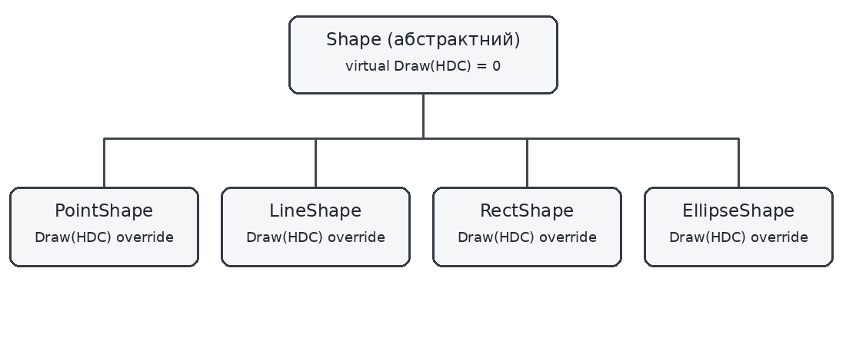
Рис. 2.2 – Діаграма успадкування класів графічного редактора
Реалізація похідних класів
Для класу LineShape я використала функції MoveToEx() і LineTo(), а для прямокутника — Rectangle(). В обох випадках контур створюється функцією CreatePen(). Нижче наведено основні фрагменти реалізації.
// LineShape::Draw(HDC hdc)
HPEN pen = CreatePen(PS_SOLID, 2, RGB(0, 0, 0));
HPEN oldPen = (HPEN)SelectObject(hdc, pen);
MoveToEx(hdc, start.x, start.y, nullptr);
LineTo(hdc, end.x, end.y);
SelectObject(hdc, oldPen);
DeleteObject(pen);
Для варіанта 26 прямокутник має блакитне заповнення та чорний контур. Щоб фігура малювалася в будь-якому напрямку, я обчислила ліву, верхню, праву та нижню координати за допомогою умовних операторів.
// Фрагмент RectShape::Draw(HDC hdc)
int left = (start.x < end.x) ? start.x : end.x;
int top = (start.y < end.y) ? start.y : end.y;
int right = (start.x > end.x) ? start.x : end.x;
int bottom = (start.y > end.y) ? start.y : end.y;
HBRUSH brush = CreateSolidBrush(RGB(135, 206, 235));
// Пензель вибирається в HDC, потім викликається Rectangle().
Еліпс я реалізувала від центру до одного з кутів охоплюючого прямокутника. Його заповнення є білим, а контур — чорним.
// Фрагмент EllipseShape::Draw(HDC hdc)
int dx = abs(end.x - start.x);
int dy = abs(end.y - start.y);
Ellipse(hdc, start.x - dx, start.y - dy,
start.x + dx, start.y + dy);
Обробка миші та збереження об’єктів
При натисканні лівої кнопки (WM_LBUTTONDOWN) я зберігаю початкові координати курсора та починаю малювання. Повідомлення WM_MOUSEMOVE оновлює поточні координати й викликає перемальовування. Після WM_LBUTTONUP програма створює об’єкт обраного класу та додає його до статичного масиву.
// Фрагмент WM_LBUTTONUP
Shape* newShape = nullptr;
switch (currentShape)
{
case SHAPE_POINT: newShape = new PointShape(startPoint); break;
case SHAPE_LINE: newShape = new LineShape(startPoint, currentPoint); break;
case SHAPE_RECTANGLE: newShape = new RectShape(startPoint, currentPoint); break;
case SHAPE_ELLIPSE: newShape = new EllipseShape(startPoint, currentPoint); break;
}
if (newShape != nullptr && shapeCount < MAX_SHAPES)
shapes[shapeCount++] = newShape;
Завдяки поліморфізму під час повідомлення WM_PAINT я можу перемалювати всі збережені фігури без перевірки конкретного типу кожної з них:
for (int i = 0; i < shapeCount; ++i)
if (shapes[i] != nullptr)
shapes[i]->Draw(hdc);
Для попереднього контуру я використала синє суцільне перо CreatePen(PS_SOLID, 1, RGB(0, 0, 255)). У меню активну фігуру позначаю через CheckMenuItem() під час WM_INITMENUPOPUP. Для звільнення пам’яті після завершення програми використала delete для кожного створеного об’єкта.

Перевірка роботи та ілюстрації
Після компіляції я запустила Lab2 і перевірила вибір інструментів, малювання чотирьох типів фігур та позначення активної команди в меню. Нижче залишила місця для власних скріншотів саме запущеної програми.
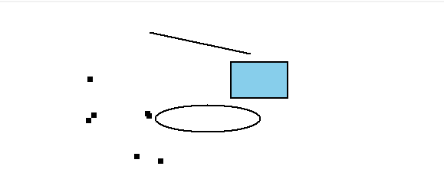Рис. 2.3 – Результат малювання фігур
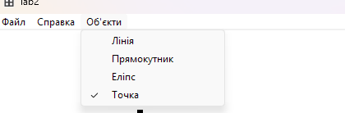
Рис. 2.4 – Вибраний інструмент у меню

Висновок
У ході виконання лабораторної роботи №2 я створила простий графічний редактор мовою C++ у середовищі Microsoft Visual Studio з використанням Windows API.
Я навчилася створювати класи та використовувати основні принципи об'єктно-орієнтованого програмування: інкапсуляцію, успадкування та поліморфізм.
У програмі реалізувала малювання чотирьох геометричних фігур за допомогою миші, зберігання об'єктів у статичному масиві та відображення синього «гумового» сліду відповідно до варіанта 26.
У результаті отримала працездатний графічний редактор, який відповідає основним вимогам лабораторної роботи.

Контрольні запитання
1. Що таке поліморфізм?
Поліморфізм - можливість використовувати спільний інтерфейс для різних класів. У програмі виклик shapes[i]->Draw(hdc) виконує метод конкретного типу фігури.
2. Обробку яких повідомлень потрібно виконувати для вводу об’єктів?
WM_LBUTTONDOWN - початок введення; WM_MOUSEMOVE - зміна координат та попередній контур; WM_LBUTTONUP - завершення; WM_PAINT - відображення фігур.
3. Що таке абстрактний клас і скільки їх у цій програмі?
Абстрактний клас має хоча б одну чисто віртуальну функцію. У цьому проєкті один абстрактний клас - Shape; у ньому оголошений virtual void Draw(HDC hdc) = 0.
4. Як намалювати лінії та фігури потрібного кольору та стилю?
За допомогою CreatePen() задають колір, товщину та стиль контуру; CreateSolidBrush() - заповнення. Ресурси вибирають через SelectObject(), а після використання звільняють через DeleteObject().
5. Як відобразити об’єкти у вікні програми?
У WM_PAINT функція BeginPaint() надає HDC. Програма обходить масив вказівників і викликає віртуальний метод Draw() кожного об’єкта, а потім виконує EndPaint().

Додаток. Перелік файлів проєкту
• lab2.cpp - головне вікно, повідомлення, створення фігур та їх відображення;
• lab2.rc - ресурси меню;
• Resource.h - числові ідентифікатори команд;
• Shape.h - абстрактний базовий клас;
• PointShape.h - реалізація точки;
• LineShape.h - реалізація лінії;
• RectShape.h - реалізація прямокутника;
• EllipseShape.h -реалізація еліпса.
Наведені у звіті фрагменти коду ілюструють ключову логіку. Повний робочий код міститься у файлах проєкту Visual Studio.

